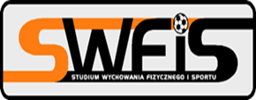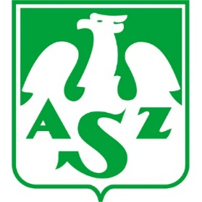

***Akademickie Mistrzostwa Województwa Warmińsko-Mazurskiego***

***w ergometrze wioślarskim***

***Zawody indywidualne dla kobiet i mężczyzn***

Dystans: 500m

Kategorie wagowe:

Mężczyźni: Lekka <76 kg, ciężka >76 kg

Kobiety: Lekka <62,5 kg, normalna >62,5 kg

***Sobota 11.12.2021r., godzina 12.00***

***(zapisy i ważenie od 10.30, rozgrzewka od 11.20)***

***Pływalnia UWM ul. Tuwima 9, Olsztyn***

***Prawo startu: studenci stacjonarni i niestacjonarni, doktoranci oraz pracownicy Uczelni województwa Warmińsko-Mazurskiego***

***Serdecznie zapraszamy***

***Dla zwycięzców nagrody finansowe, medale oraz dyplomy***

**Informacje: emil.karpinski@uwm.edu.pl   
 089 523 34 19, 737577169** Zgłoszenie udziału

